暨南大学本科实验报告专用纸
课程名称 高级语言程序设计实验 成绩评定
实验项目名称 实验九 矩阵运算的函数分装 指导教师 张鑫源
实验项目编号 09 实验项目类型 C语言 实验地点 vs2019
学生姓名 贺萱 学号 2019054616
学院 智能科学与工程学院 系 专业 信息安全
实验时间 2020年 5月 10日上午～5月12日上午 温度 ℃湿度
- 实验目的
目的：利用所学的函数定义、调用等内容编写程序，实现矩阵的运算并展示出效果，巩固函数部分的内容。
- 实验内容和要求
内容和要求：
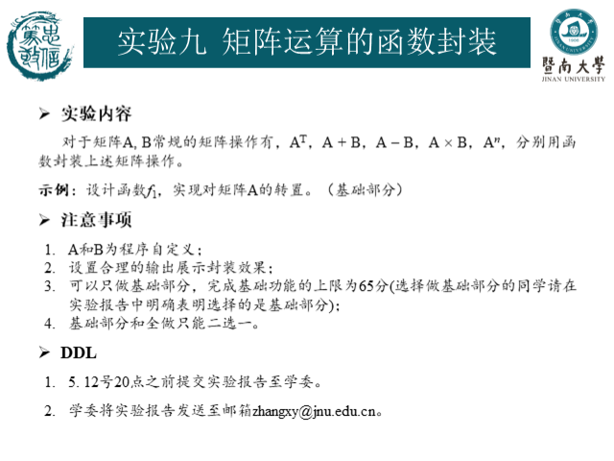
- 主要仪器设备
仪器：计算机
实验环境：vs2019
- 源程序
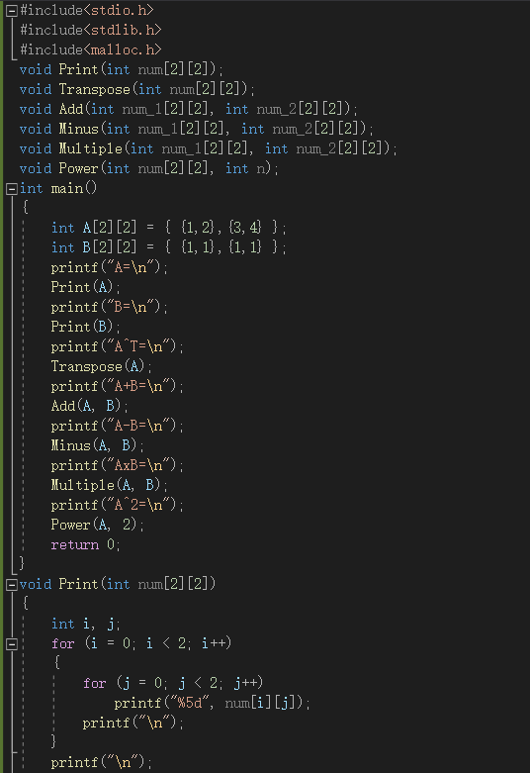
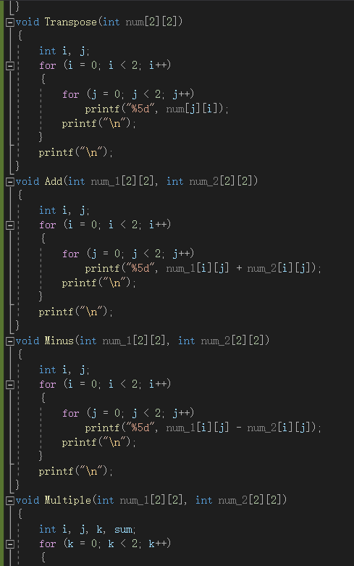
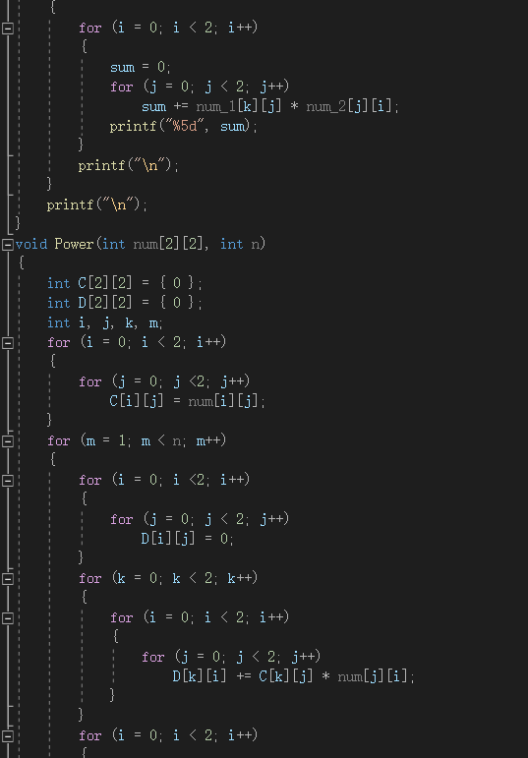
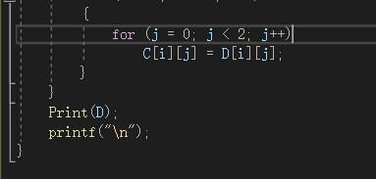
- 实验步骤与调试
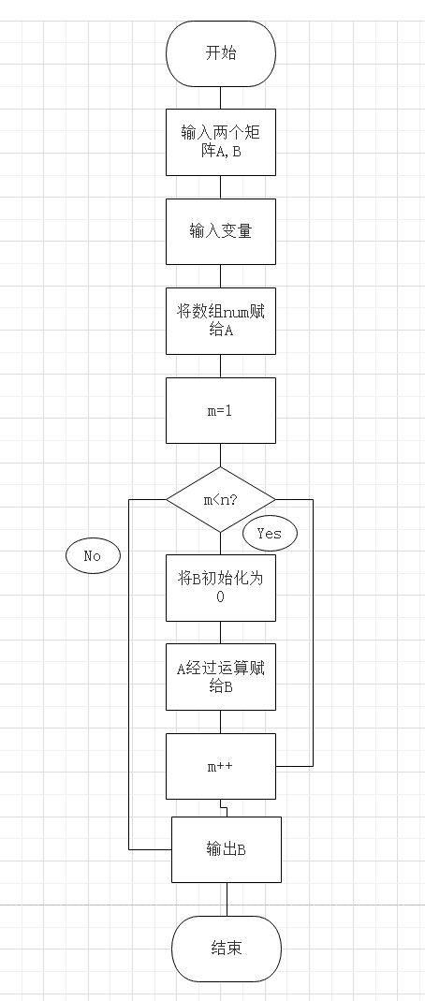
- 实验结果与分析
结果与分析:
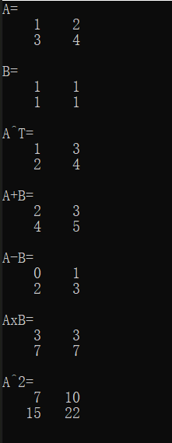
暨南大学本科实验报告专用纸(附页)

